Для сайта

Информация
об обращениях граждан, поступивших в адрес главы Верхнесалдинского городского округа за 4 квартал 2020 года

Всего за 4 квартал 2020 года в адрес главы Верхнесалдинского городского округа поступило 149 обращений, из них в электронном виде – 50.
Письменных обращений – 146 (в том числе из вышестоящих органов государственной власти – 20).
Динамика поступления обращений граждан за 4 квартал 2020 года с разбивкой по месяцам представлена в диаграмме № 1.

Диаграмма № 1
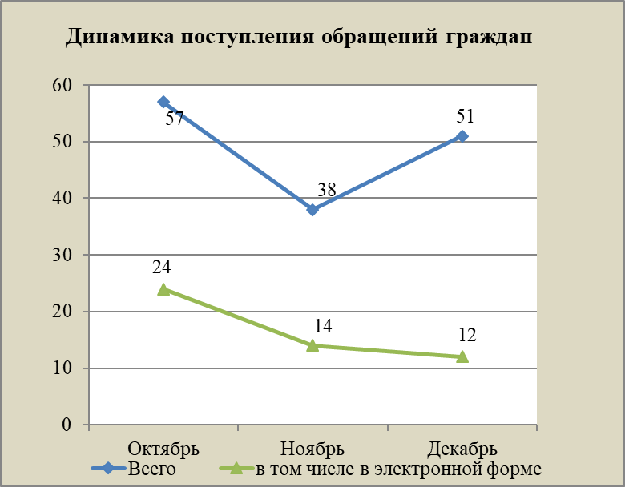
На устный прием записалось – 3.

Тематика обращений граждан

Анализ тематики обращений показывает (диаграмма № 2), что в 4
квартале 2020 года основными темами обращений остаются:
- коммунальное хозяйство (вопросы по теплоснабжению, водоснабжению, эксплуатации и ремонту жилищного фонда);
- транспорт (организация парковок, ремонт дорог, работа общественного транспорта);
- жилье (жилищные вопросы).

Диаграмма № 2

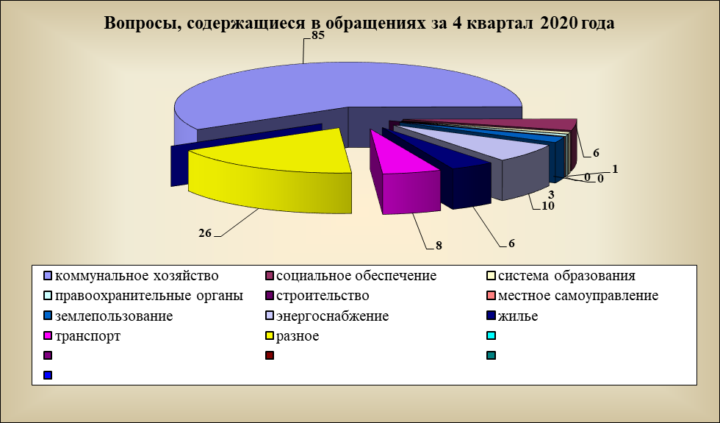

Результаты рассмотрения обращений граждан

По состоянию на 30.12.2020 из 149 обращений граждан, поступивших в 4 квартале 2020 года:
- 129 обращение граждан поддержано, в том числе приняты меры и направлены ответы разъяснительного характера в адрес заявителей;
- 4 обращений граждан переадресовано по компетенции.

Елена Петровна Рогалева
5-07-39

